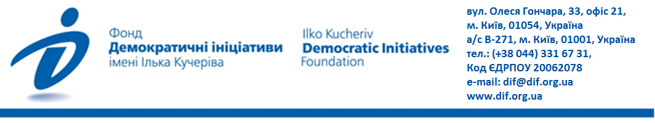
День української писемності та мови-2021:
чи стає державної мови більше у публічному просторі?
Загальнонаціональне опитування проведене Фондом «Демократичні ініціативи» імені Ілька Кучеріва спільно з соціологічною службою Центру Разумкова з 29 липня по 4 серпня 2021 року в усіх регіонах України за винятком Автономної Республіки Крим та окупованих територій Донецької та Луганської областей.
Опитування проведено методом особистого інтерв'ю за місцем проживання респондентів. Загалом опитано 2019 респондентів/-ок віком від 18 років. Теоретична похибка вибірки не перевищує 2,3%. Фінансування опитування здійснювалося в межах проєкту МАТРА Посольства Королівства Нідерландів.

ЗМІСТ
Основні результати дослідження 2
1. Чи підтримують українці норму «мовного закону» щодо обслуговування українською мовою при збереженні обслуговування клієнтів іншими мовами на їх прохання? 2
2. Чи помітили українці зміни у частоті вживання української мови у сфері обслуговування?.........................................................................................................................................3
3. Чи переходять українці на мову співрозмовника при спілкуванні та як співвідносяться рідна мова громадян та мова, якою вони фактично спілкуються?. 4
4. Яку мову українці у різних регіонах та різного віку вважають рідною?. 5
РЕЗУЛЬТАТИ ОПИТУВАННЯ 6
1. Чи підтримують українці норму «мовного закону» щодо обслуговування українською мовою при можливості обслуговування клієнтів іншими мовами на їх прохання? 6
2. Чи помітили українці зміни у частоті вживання української мови у сфері обслуговування? 7
3. Чи переходять українці на мову співрозмовника при спілкуванні та як співвідносяться рідна мова громадян та мова, якою вони фактично спілкуються? 7
4. Яку мову українці у різних регіонах та різного віку вважають рідною? 8

Основні результати дослідження
- 55% українців підтримують норму «мовного закону» про обслуговування українською мовою при збереженні можливості обслуговування клієнтів іншими мовами на їхнє прохання. 21% таку норму не підтримує і ще майже для 18% українців це байдуже.
Найбільше тих, хто підтримує обов’язкове обслуговування державною мовою у Західному та Центральному регіонах – 74% та 62% (натомість не підтримують 11% та 14% відповідно). На Півдні та Сході України приблизно однакові частки тих, хто підтримує та не підтримує цю норму закону: на Півдні 33% підтримують, а 37% – ні, натомість на Сході 38% підтримують, а майже 33% – ні. В обох цих регіонах також близько 30% тих, хто не визначився зі своїм ставленням або для кого це байдуже.
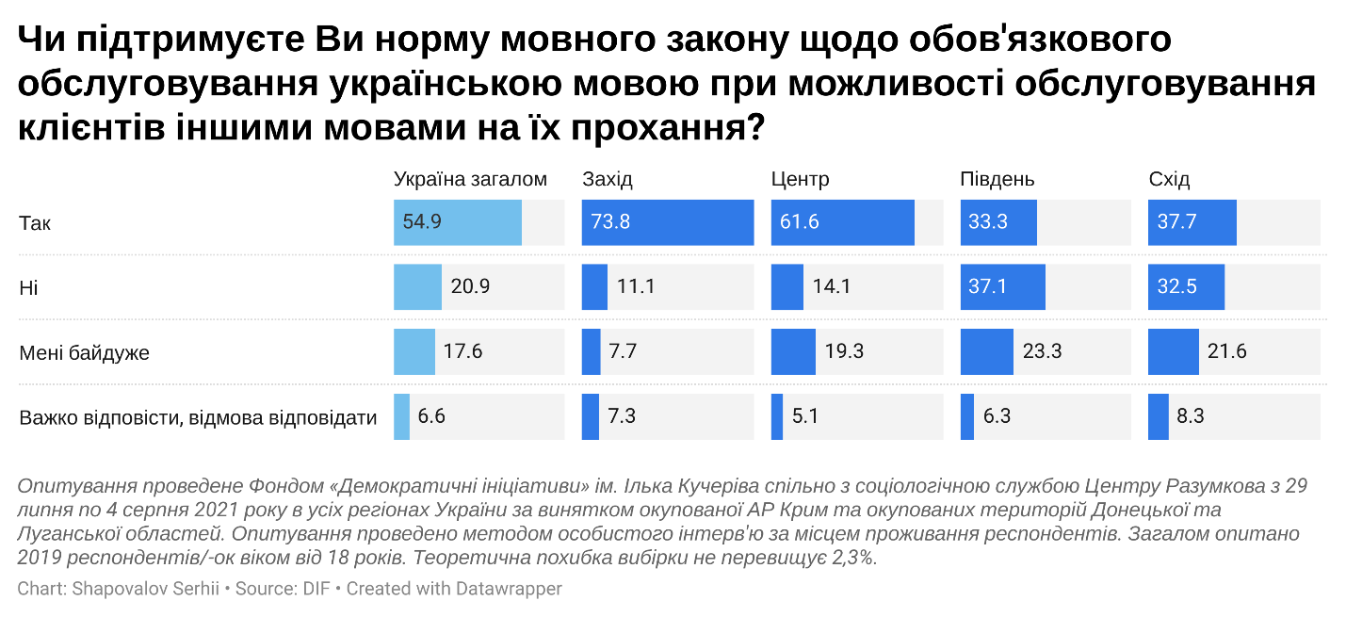
Немає суттєвих вікових відмінностей у ставленні до норми закону щодо обслуговування українською за можливості обслуговування клієнтів іншими мовами на їхнє прохання. Однак є відмінності за політичними вподобаннями. Найбільше підтримують цю норму закону прихильники «ЄС» (74%), «Слуги народу» та «Батьківщини» (64% та 63% відповідно), очікувано значно менше її підтримують прихильники ОПЗЖ (29%).
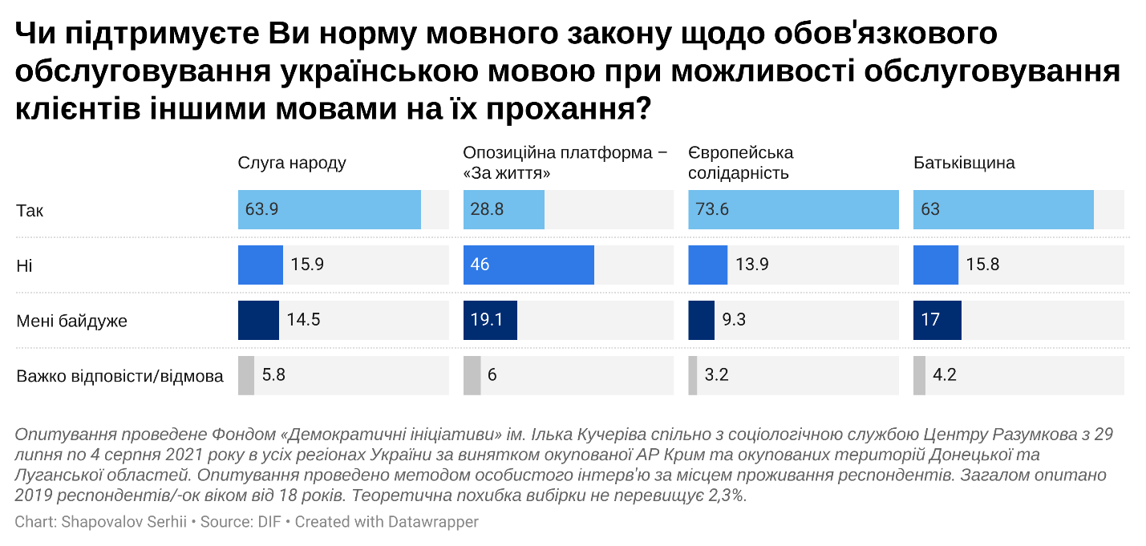

Істотно впливає на сприйняття цієї норми закону рідна мова респондентів. Серед тих, для кого рідною мовою є українська, 63% підтримують обслуговування українською, а серед тих, для кого рідною є російська – 26%. При цьому рідна мова є навіть більш значущим фактором, ніж регіон походження респондентів. Серед тих мешканців Півдня та Сходу, для яких рідною мовою є українська, більшість підтримують норму закону. Натомість носії російської мови навіть на Заході та в Центрі дещо не підтримують цю норму закону, ніж підтримують.
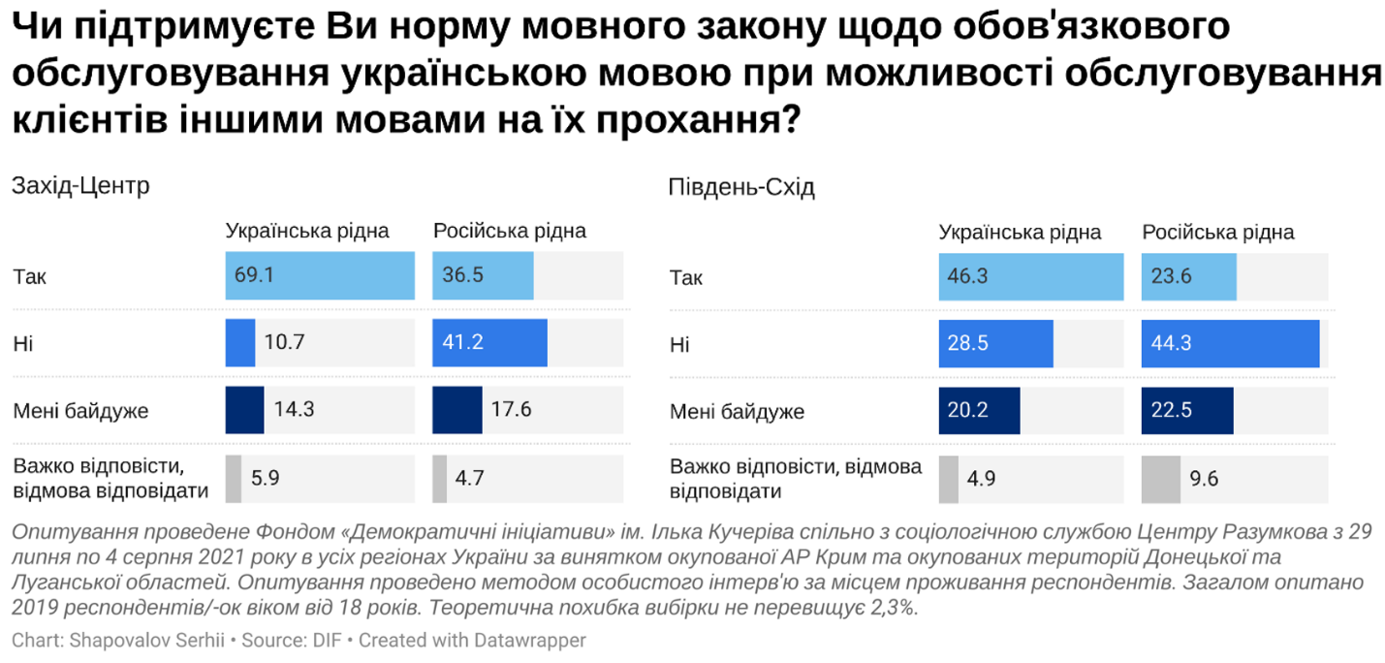
- 59% українців відзначають, що за їхніми спостереженнями, за останні пів року використання української мови у сфері обслуговування та торгівлі стало більше (26% сказали, що трохи більше, а 33%, що суттєво більше). Майже третина громадян (31%) не помітили будь-яких змін у частоті вживання української мови.
Збільшення частоти використання державної мови помітили в усіх регіонах. При цьому на Сході найчастіше (44%) говорили, що використання української суттєво зросло (і ще 20% завважували, що збільшилося трохи). Однак на Півдні найчастіше відзначали, що з використанням мов нічого не змінилося (41%).
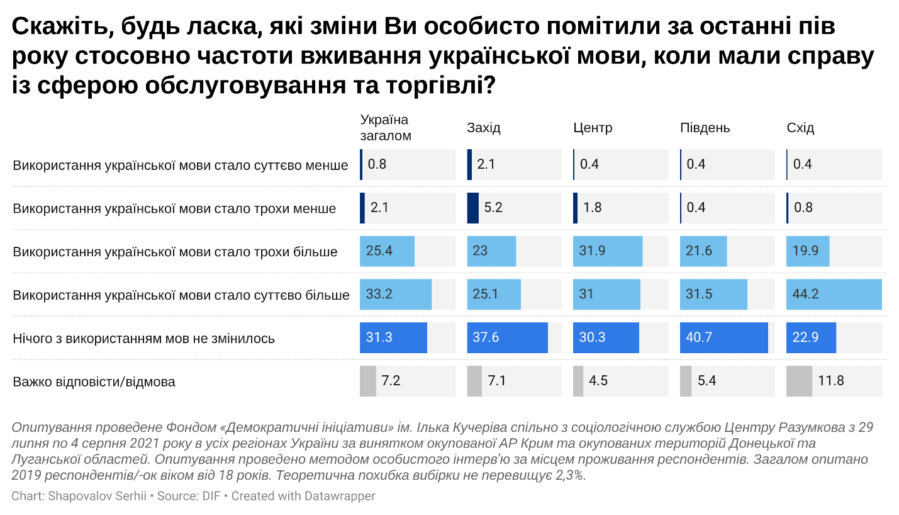
- 14% українців зізнаються, що вони при спілкуванні завжди переходять зі своєї рідної мови на мову, якою до них звертається співрозмовник (звісно, якщо вони цією мовою володіють). 41% переходить, але залежно від ситуації. Ще майже 41% сказав, що не переходить ніколи.
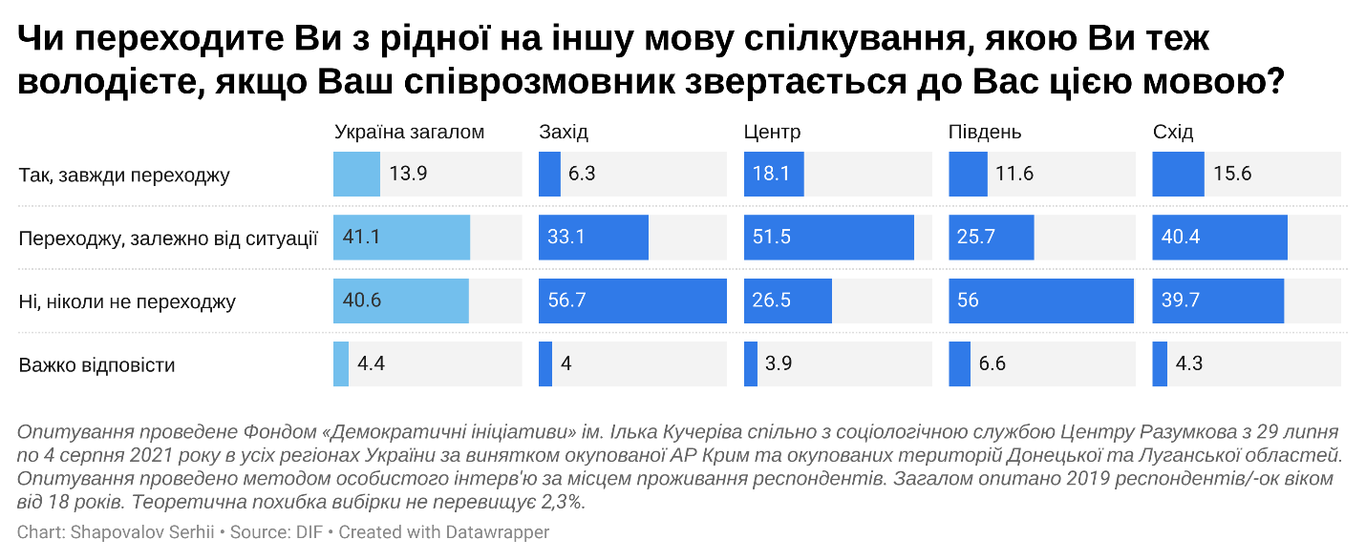
В Україні вочевидь найчастіше такі ситуації постають з українською та російською мовою, коли носії російської переходять на українську з україномовними співрозмовниками або україномовні люди переходять на російську, якщо нею розмовляє їхній співрозмовник. Ще одним способом подивитися на цю проблему є співвідношення тої мови, яку українці вважають своєю рідно, з тією, якою вони переважно спілкуються вдома.
Назагал частіше стається ситуація, коли люди, для яких рідною є українська мова, вдома здебільшого спілкуються російською. У масштабах країни з тих, для кого рідною є російська, 95% спілкуються нею ж і вдома. Натомість серед тих, для кого рідна українська, вдома нею ж спілкуються 77% (тобто близько 20% попри те, що вважає рідною мовою українську, вдома все ж розмовляють російською).
Ще більш виразно ця тенденція помітна у регіональному розрізі. На Заході та в Центрі здебільшого люди вдома спілкуються тією мовою, яка для них рідна. Однак на Сході та Півдні майже половина респондентів, для яких українська є рідною, вдома переважно спілкуються російською. Цей розрив свідчить про те, що на Півдні та Сході сприйняття української як рідної часто є радше маркером ідентичності, однак фактичне використання мов інакше з огляду на історичні умови.
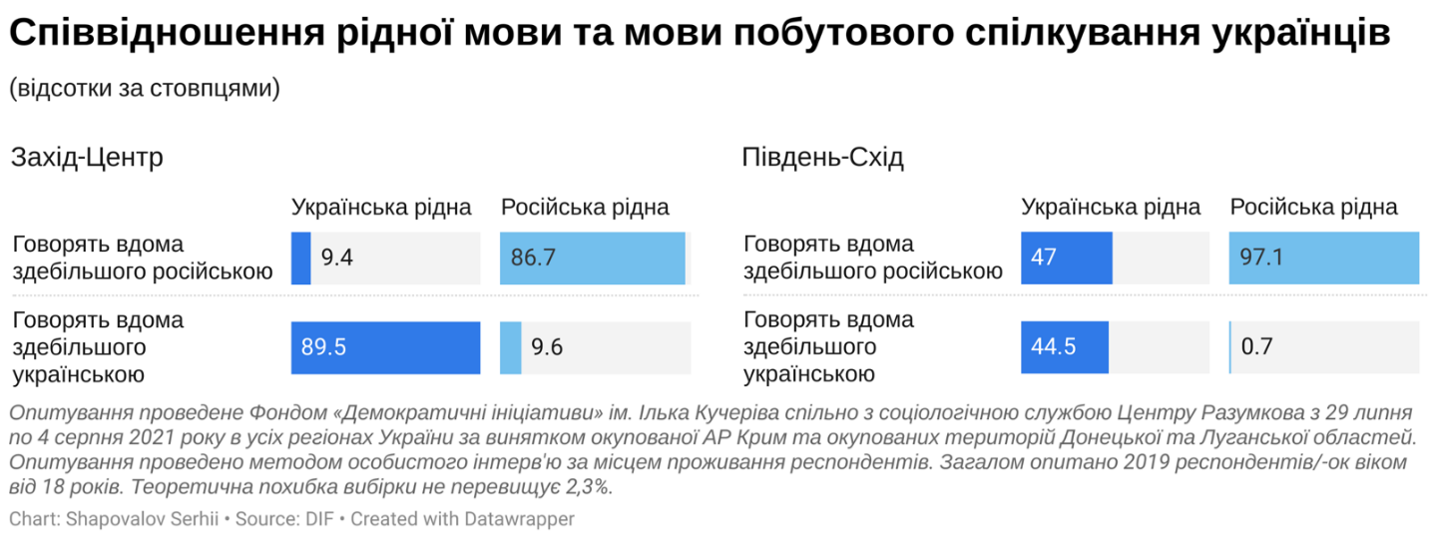

- 78% українців вважають своєю рідною мовою українську, а 18% – російську. На Заході та в Центрі майже абсолютна більшість відзначає, що українська є їхньою рідною мовою. У Південному регіоні 56% назвали рідною українську і 41% – російську. На Сході 59% рідною вважають українську і 34% – російську.
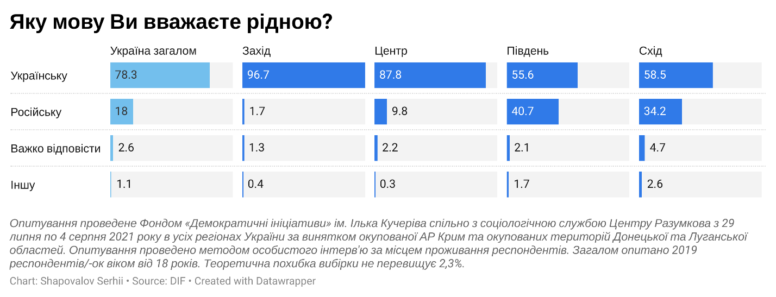
Вікові відмінності полягають у тому, що молоді люди дещо частіше вважають своєю рідною мовою українську. Серед молоді віком 18–29 років українську вважають рідною 83%, а серед найстаршої групи (респонденти, яким за 60) – 74%. Така сама динаміка спостерігається, якщо аналізувати окремо Південь та Схід: 64% молоді Півдня та Сходу вважають рідною українську, натомість серед найстаршого покоління – 53%.
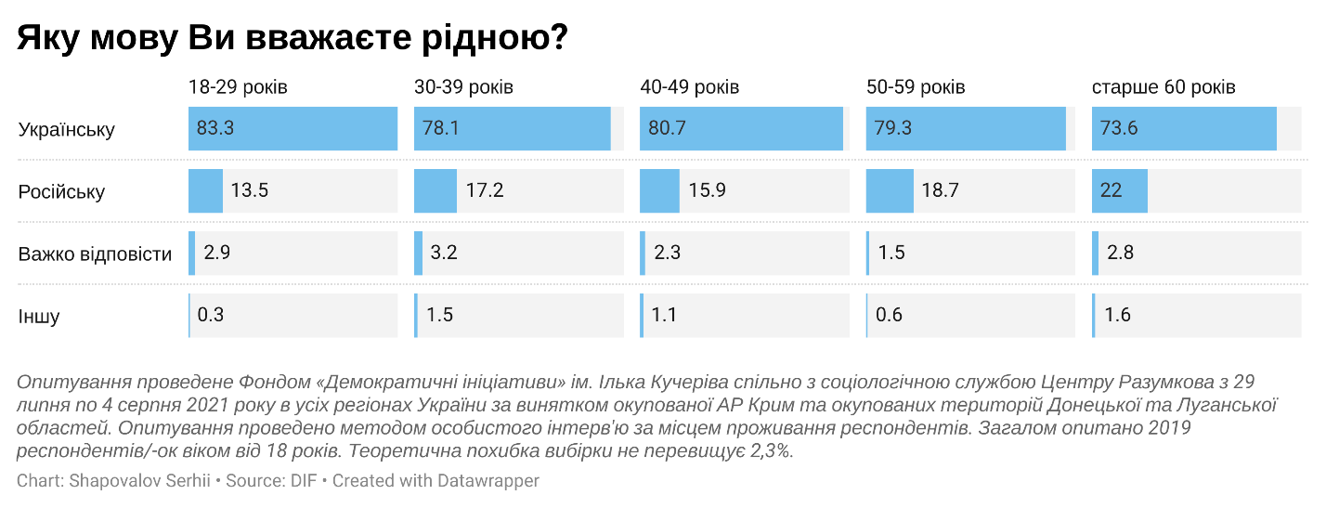
Сприйняття рідної мови залежить і від типу поселення. Серед мешканців міст-мільйонників найбільше (55%) рідною вважають українську, 40% – російську. Серед мешканців менших міст та сіл українську називають рідною значно частіше.
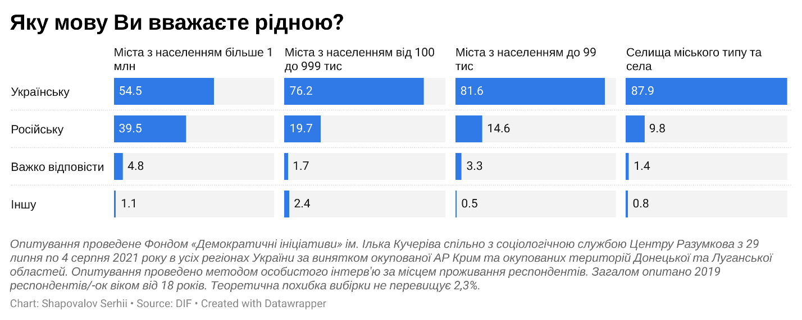
Російську мову частіше за українську вважають рідною у містах-мільйонниках Півдня та Сходу України (55% – російську, 36% – українську). Знову ж таки, в менших містах та селах Півдня та Сходу українську називають рідною близько двох третин населення, а російську – близько третини.
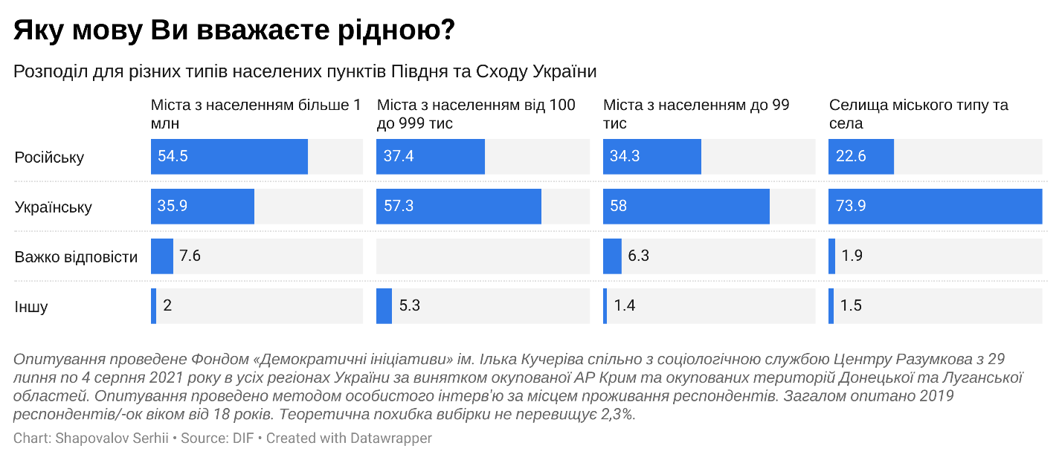
Імовірно, існує вікова динаміка й серед населення міст-мільйонників Півдня та Сходу (тобто молодь у великих містах буде частіше сприймати українську рідною, аніж старше покоління). Однак цю тенденцію можливо буде перевірити у майбутніх опитуваннях із більшою вибіркою, адже такий аналіз вимагає залучення чотирьох змінних: регіону, віку, типу поселення та рідної мови респондента. Це призводить до низької наповненості груп, аби результати такого аналізу можна було вважати надійними в опитуванні з вибіркою близько 2000 респондентів.

РЕЗУЛЬТАТИ ОПИТУВАННЯ

16 січня 2021 року набула чинності стаття 30 Закону України «Про забезпечення функціонування української мови як державної», згідно з якою підприємства та організації всіх форм власності повинні обслуговувати споживачів та надавати інформацію про товари й послуги українською мовою, Чи підтримуєте Ви норму цього закону щодо обслуговування українською мовою при можливості обслуговування клієнтів іншими мовами на їхнє прохання?
 | Україна загалом | Захід | Центр | Південь | Схід
- Так | 54,9 | 73,8 | 61,6 | 33,3 | 37,7
- Ні | 20,9 | 11,1 | 14,1 | 37,1 | 32,5
- Мені байдуже | 17,6 | 7,7 | 19,3 | 23,3 | 21,6
- Важко відповісти, відмова відповідати | 6,6 | 7,3 | 5,1 | 6,3 | 8,3
Віковий розподіл:
 | 18-29 років | 30-39 років | 40-49 років | 50-59 років | старше 60 років
- Так | 58,3 | 56,2 | 54,1 | 53,9 | 53,0
- Ні | 18,4 | 20,0 | 20,8 | 22,2 | 22,6
- Мені байдуже | 17,8 | 18,0 | 18,2 | 17,5 | 17,0
- Важко відповісти, відмова відповідати | 5,5 | 5,9 | 6,8 | 6,4 | 7,5
Розподіл за політичними вподобаннями:
 | Слуга народу | Опозиційна платформа – «За життя» | Європейська солідарність | Батьківщина
- Так | 63,9 | 28,8 | 73,6 | 63,0
- Ні | 15,9 | 46,0 | 13,9 | 15,8
- Мені байдуже | 14,5 | 19,1 | 9,3 | 17,0
- Важко відповісти/відмова | 5,8 | 6,0 | 3,2 | 4,2
Розподіл за рідною мовою:
 | Українська мова рідна | Російська мова рідна
- Так | 62,6 | 26,4
- Ні | 15,7 | 43,8
- Мені байдуже | 15,9 | 21,5
- Важко відповісти, відмова відповідати | 5,7 | 8,3
Розподіл за рідною мовою в розрізі макрорегіонів:
 | Захід-Центр |  | Південь-Схід
 | Українська рідна | Російська рідна | Українська рідна | Російська рідна
- Так | 69,1 | 36,5 | 46,3 | 23,6
- Ні | 10,7 | 41,2 | 28,5 | 44,3
- Мені байдуже | 14,3 | 17,6 | 20,2 | 22,5
- Важко відповісти, відмова відповідати | 5,9 | 4,7 | 4,9 | 9,6
*читати дані у таблиці потрібно так: серед мешканців Південного та Східного макрорегіонів, для яких українська мова є рідною, 46,3% схвалюють норму закону про обслуговування українською мовою при можливості обслуговування клієнтів іншими мовами на їх прохання.

2. Скажіть, будь ласка, які зміни Ви особисто помітили за останні пів року стосовно частоти вживання української мови, коли мали справу із сферою обслуговування та торгівлі?
 | Україна загалом | Захід | Центр | Південь | Схід
- Використання української мови стало суттєво менше | 0,8 | 2,1 | 0,4 | 0,4 | 0,4
- Використання української мови стало трохи менше | 2,1 | 5,2 | 1,8 | 0,4 | 0,8
- Використання української мови стало трохи більше | 25,4 | 23,0 | 31,9 | 21,6 | 19,9
- Використання української мови стало суттєво більше | 33,2 | 25,1 | 31,0 | 31,5 | 44,2
- Нічого з використанням мов не змінилось | 31,3 | 37,6 | 30,3 | 40,7 | 22,9
- Важко відповісти/відмова | 7,2 | 7,1 | 4,5 | 5,4 | 11,8

3. Чи переходите Ви з рідної на іншу мову спілкування, якою Ви теж володієте, якщо ваш співрозмовник звертається до Вас цією мовою?
 | Україна загалом | Захід | Центр | Південь | Схід
- Так, завжди переходжу | 13,9 | 6,3 | 18,1 | 11,6 | 15,6
- Переходжу, залежно від ситуації | 41,1 | 33,1 | 51,5 | 25,7 | 40,4
- Ні, ніколи не переходжу | 40,6 | 56,7 | 26,5 | 56,0 | 39,7
- Важко відповісти | 4,4 | 4,0 | 3,9 | 6,6 | 4,3

Розподіл за рідною мовою:
 | Українська мова рідна | Російська мова рідна
- Так, завжди переходжу | 14,6 | 10,7
- Переходжу, залежно від ситуації | 42,9 | 33,3
- Ні, ніколи не переходжу | 38,1 | 51,2
- Важко відповісти | 4,4 | 4,7

- Співвідношення рідної мови та мови, якою громадяни говорять вдома
 | Українська мова рідна | Російська мова рідна
- Говорять вдома здебільшого російською | 20,0 | 94,8
- Говорять вдома здебільшого українською | 76,9 | 2,8
*сума відотків у стовпцях менша за 100%, оскільки відповіді «інше» та «важко відповісти» не були включені до таблиці через їх невелику наповненість та з метою спрощення сприйняття даних у таблиці.
Розподіл за рідною мовою в розрізі макрорегіонів:
 | Захід-Центр |  | Південь-Схід
 | Українська рідна | Російська рідна | Українська рідна | Російська рідна
- Говорять вдома здебільшого російською | 9,4 | 86,7 | 47,0 | 97,1
- Говорять вдома здебільшого українською | 89,5 | 9,6 | 44,5 | 0,7

5. Яку мову Ви вважаєте рідною?
 | Україна загалом | Захід | Центр | Південь | Схід
- Російську | 18,0 | 1,7 | 9,8 | 40,7 | 34,2
- Українську | 78,3 | 96,7 | 87,8 | 55,6 | 58,5
- Іншу | 1,1 | 0,4 | 0,3 | 1,7 | 2,6
- Важко відповісти | 2,6 | 1,3 | 2,2 | 2,1 | 4,7
Віковий розподіл:
 | 18-29 років | 30-39 років | 40-49 років | 50-59 років | старше 60 років
- Російську | 13,5 | 17,2 | 15,9 | 18,7 | 22,0
- Українську | 83,3 | 78,1 | 80,7 | 79,3 | 73,6
- Іншу | 0,3 | 1,5 | 1,1 | 0,6 | 1,6
- Важко відповісти | 2,9 | 3,2 | 2,3 | 1,5 | 2,8
Віковий розподіл для мешканців Півдня та Сходу:
 | 18-29 років | 30-39 років | 40-49 років | 50-59 років | старше 60 років
- Російську | 30,5 | 33,3 | 36,6 | 37,6 | 40,2
- Українську | 63,6 | 60,0 | 57,3 | 57,9 | 53,1
- Іншу | 0,8 | 3,0 | 2,3 | 1,5 | 3,1
- Важко відповісти | 5,1 | 3,6 | 3,8 | 3,0 | 3,6

Розподіл за типом поселення:
 | Міста з населенням більше 1 млн | Міста з населенням від 100 до 999 тис. | Міста з населенням до 99 тис. | Селища міського типу та села
- Російську | 39,5 | 19,7 | 14,6 | 9,8
- Українську | 54,5 | 76,2 | 81,6 | 87,9
- Іншу | 1,1 | 2,4 | 0,5 | 0,8
- Важко відповісти | 4,8 | 1,7 | 3,3 | 1,4
Розподіл за типом поселення для мешканців Півдня та Сходу:
 | Міста з населенням більше 1 млн | Міста з населенням від 100 до 999 тис. | Міста з населенням до 99 тис. | Селища міського типу та села
- Російську | 54,5 | 37,4 | 34,3 | 22,6
- Українську | 35,9 | 57,3 | 58,0 | 73,9
- Іншу | 2,0 | 5,3 | 1,4 | 1,5
- Важко відповісти | 7,6 |  | 6,3 | 1,9

